Стратегия достижения конкурентоспособности в малом и среднем бизнесе
к.э.н. Д.В. Маслов
Ивановский государственный энергетический университет

Рыночная система хозяйствования требует от предприятий постоянного повышения уровня своей конкурентоспособности. Конкурентные преимущества организации закладываются уже на стадии постановки целей и разработки стратеги. Если еще недавно деятельность большинства предприятий была направлена на завоевание доли рынка, то сегодня ведущие компании смещают акценты в стратегии своего развития на увеличение числа постоянных клиентов. На смену массовому и нишевому маркетингу приходит концепция индивидуального маркетинга или маркетинга "один-на-один" (one-to-one marketing) [4 - рис.1]. Такая рыночная стратегия позволяет производителям, прогнозируя изменения потребностей клиентов, всегда быть на шаг впереди конкурентов.
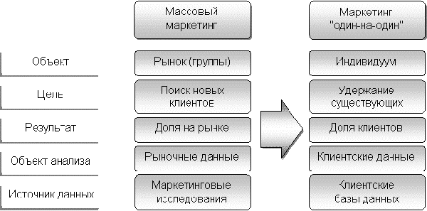
Рис. 1. Современные тенденции в маркетинге
Маркетинг "один-на-один" предполагает изучение организацией своего потребителя и накопление полученной информации в клиентской базе данных для дальнейшего ее анализа и использования в целях совершенствования бизнес-процессов компании. Собирая данные о клиентах, вы, во-первых, узнаете своего потребителя: его пол, возраст, место жительства, социальную принадлежность и т.п., что позволяет корректировать стратегию развития бизнеса. Во-вторых, анализируя жалобы и отзывы потребителей, вы определяете слабые места в деятельности организации и изучаете мнения клиентов относительно качества вашего товара.
Достижение лояльности потребителей требует от организации обеспечения качества не только произведенных продуктов и услуг, но и качества бизнес-процесса на каждом его этапе. Философия тотального (всеобщего) управления качеством (total quality management - TQM), пришедшая на смену концепции тотального контроля качества (total quality control - TQC) получала широкое признание во всем мире [1]. Управление качеством предполагает постоянное совершенствование бизнес-процесса, оперативно реагируя на изменяющиеся потребности и ожидания клиентов. Достижение максимальной лояльности потребителей приводит к увеличению числа постоянных клиентов компании, росту прибыльности и конкурентоспособности.
Основным методом совершенствования в системе менеджмента качества является цикл PDCA (Plan - планирование усовершенствования; Do - выполнение усовершенствование; Сheck - проверка результатов усовершенствования; Аct - действие, направленное на стандартизацию или перепланирование) [2], который символизирует принцип повторения в решении проблемы - достижение улучшения шаг за шагом и повторение цикла усовершенствования много раз. Применение цикла PDCA на всех уровнях принятия решений способствует постоянному улучшению качества бизнес-процесса. Менеджеры должны сами научиться и научить своих работников применять PDCA на практике. Для обеспечения конкурентоспособности бизнеса необходимо сделать цикл PDCA стандартом в работе предприятия. Следует отметить, что для становления качественного бизнес-процесса необходимо вовлечение каждого работника в процесс совершенствования.
Следует отметить, что на малых и средних предприятиях применение PDCA на отдельных этапах бизнес-процесса может быть малоэффективным в силу ограниченности ресурсов: людских, материальных, финансовых, информационных, и планируемые улучшения не будут в полной мере реализованы. В малом бизнесе управление зачастую ведется интуитивно, и при небольшом числе менеджеров приходится решать широкий круг проблем: организационных, административных и т.п. В этом случае процесс совершенствования каждого этапа бизнес-процесса может затянуться или вовсе прийти к неразрешимому противоречию между необходимостью совершенствования и ограниченными возможностями организации. Опыт многих предприятий в мире подсказывает в таких случаях не заниматься поступательным улучшением процесса, а заимствовать готовый процесс у компаний-лидеров. Такой метод совершенствования носит название бенчмаркинг (benchmarking) или эталонное сопоставление.
Успех бенчмаркинга зависит от грамотного выбора эталонного предприятия. Детализация бизнес-процесса своей организации и выявление этапа, требующего улучшения, является необходимым условием для определения объекта сопоставления. Таким образом, объект бенчмаркинга - это определенный этап бизнес-процесса эталонной организации, механизм которого можно перенести на процесс своей организации.
Цель бенчмаркинга - научиться перенимать опыт других, неважно, работают они в одной с вами области или нет. Здесь следует отметить, что беззастенчивое присвоение вызовет проблемы, если хозяйственная практика одной организации не переведена на язык деловой практики другой [4].
Эффективное применение бенчмаркинга в целях совершенствования бизнес-процесса предполагает предварительную установку и анализ ограничений по реализации бизнес идеи в своей компании. В качестве ограничений могут выступать особенности местного законодательства, специфика производимого продукта или услуги, национальный менталитет, традиции (если сопоставляется процесс иностранной компании) и т.д. При бенчмаркинге необходимо объективно оценить допустимые рамки для внедрения стороннего процесса и проанализировать возможности по минимизации ограничений.
Если ограничения касаются ресурсов организации, и внедрение эталонного процесса требует чрезмерных людских, материальных, финансовых или других затрат, то применение бенчмаркинга может отрицательно сказаться на эффективности бизнес-процесса. Совершенствование таких направлений деятельности, как исследование рынка, финансовый анализ, аудит и т.п., требует от организации привлечения дополнительных затрат. Указанные направления деятельности предполагают специальную подготовку кадров, отдельную инфраструктуру и информационно-техническую базу. В этом случае для предприятия эффективней было бы оплатить услуги сторонней организации, которая специализируется на том или ином виде деятельности: консультационные, юридические компании, рекламные агентства и т.д. Привлечение внешних ресурсов с целью совершенствования бизнес-процесса и повышения конкурентоспособности предприятия получило название аутсорсинг (outsourcing) [3].
Несмотря на новизну понятия, аутсорсинг существует уже давно, и, преимущественно, это понятие связывают с информационными технологиями и Интернетом. В конце 80-х начале 90-х годов для поддержания конкурентоспособности компании стали использовать в бизнесе IT-технологии, и в тоже время испытывать нехватку специалистов для поддержания информационных систем и высокотехнологичного оборудования. Сегодня, по мере того как руководители начинают понимать, что аутсорсинг бизнес-процессов не менее выгоден, чем аутсорсинг технологических функций, внешним исполнителям передается все больше обязанностей - от маркетинговых исследований и рекламных компаний до осуществления отдельных этапов производственного процесса. Причем такая тенденция характерна как для малого бизнеса, где наряду с эффективностью использования ресурсов встает проблема их постоянной недостаточности, так и для крупных корпораций. Например, автомобильный завод Форда в момент своего основания 100% автомобилей и комплектующих выпускал самостоятельно. Сейчас корпорация Ford две трети комплектующих и услуг заказывает у сторонних поставщиков, а компьютерные фирмы Dell и Compaq уже перешли к стопроцентному производственному аутсорсингу.
Применение аутсорсинга имеет как свои плюсы, так и некоторые минусы для организации. Основными аргументами в пользу аутсорсинга большинство руководителей называет экономию средств и возможность сконцентрировать собственные ресурсы на основных направлениях деятельности. Кроме того, аутсорсинг помогает повысить эффективность бизнес-процесса, снимая проблемы на тех его этапах, которые переданы сторонним организациям. Однако аутсорсинг не следует рассматривать как панацею от всех проблем компании или непременный рецепт улучшения качества бизнес-процесса. Если у компании трудности с формулированием собственных целей или расстановкой приоритетов, то использование аутсорсинга, скорее всего, не улучшит ситуацию, а лишь спровоцирует проявление негативных его сторон. Среди недостатков аутсорсинга основным является необходимость работы с людьми, не вовлеченными в работу компании. Покупка готовых решений может грозить потерей непосредственного контроля, снижением качества продукции и ставит весь бизнес-процесс в опасную зависимость от стороннего разработчика.
Таким образом, конкурентные преимущества малых и средних предприятий, на наш взгляд, кроются в постоянном совершенствовании бизнес-процесса при эффективном использовании и распределении ресурсов. Причем, рынок заставляет предпринимателей производить продукт/услугу с целью максимально удовлетворения своих потребителей, повышения уровня их лояльности и увеличения доли постоянных клиентов. В связи с этим, стратегию достижения конкурентоспособности для малых и средних предприятий мы предлагаем рассматривать в виде комплексной трехшаговой стратегии совершенствования бизнес-процесса, направленной на удержание и, по возможности, увеличение числа постоянных клиентов компании (рис. 2).
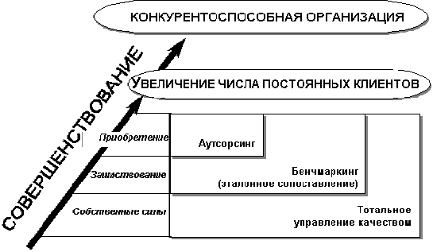
Рис. 2. Трехшаговая стратегия достижения конкурентоспособности
Шаг 1: Тотальное управление качеством (TQM) - совершенствование при помощи цикла PDCA каждого этапа бизнес-процесса. - Охватывает всю деятельность организации.
Шаг 2: Бенчмаркинг - заимствование процессов у конкурентов и эталонных компаний. - Применяется для улучшения стандартного процесса в случаях, когда внутренние и внешние ограничения позволяют внедрить сторонний процесс, изменив его в соответствии с требованиями вашего предприятия.
Шаг 3: Аутсорсинг - покупка процесса у сторонней организации. - Применяется в случаях, когда затраты на совершенствование процесса собственными силами или применение бенчмаркинга превышают стоимость услуг внешней организации.

